65 +

Dienstag 17.1.2023 15 – 16.30 Uhr
Pfarrheim neben der katholischen Herz Jesu Kirche, Diez
65 + , wir sind Menschen ab 65 Jahren, die Austausch zu unterschiedlichen Themen und Gemeinschaft schätzen. Bisherige und neue Teilnehmer und Teilnehmerinnen sind herzlich willkommen!

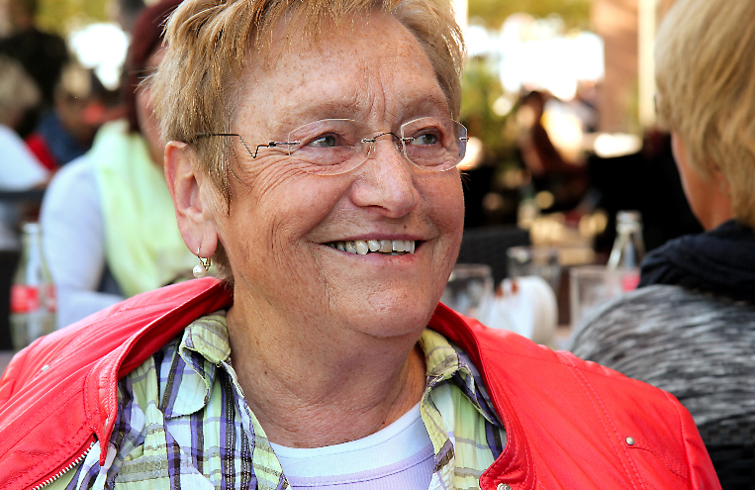
Foto: Peter Weidemann, Pfarrbriefservice.de
- Impuls zum Neuen Jahr
- Begegnung und Austausch bei Kaffee und Gebäck
- Ausblick auf Termine 65 + im Jahr 2023
- Altersbilder im Gespräch - anhand ernster und heiterer Sprüche über das Alter
Leitung: Karin Stump (Pastoralreferentin)
Anmeldung im Pfarrbüro (06432/920940) bis zum 13.1.23.

